江苏省宿迁市2011年初中毕业暨升学考试
化 学
答题注意事项
1．答案全部写在答题卡上，写在本试卷上无效.
2．答选择题时使用2B铅笔，把答题卡上对应题号的选项字母涂满、涂黑．如需修改，要用绘图橡皮轻擦干净再选涂其它答案．
3．答非选择题使用0.5mm黑色签字笔，在答题卡上对应题号的答题区域书写答案.注意不要答错位置，也不要超界．

本试卷分第Ⅰ卷（选择题）和第Ⅱ卷（非选择题）两部分，共6页，满分80分，
考试时间80分钟。
可能用到的相对原子质量：H：1 O：16 C：12 Fe：56
第Ⅰ卷（选择题 共28分）
一、选择题（本题共14小题，每小题2分，共28分。每小题只有一个选项符合题意）
1．下列应用在高铁列车上的材料，不属于金属材料的是
A．不锈钢 B．玻璃 C．铝合金 D．铜线
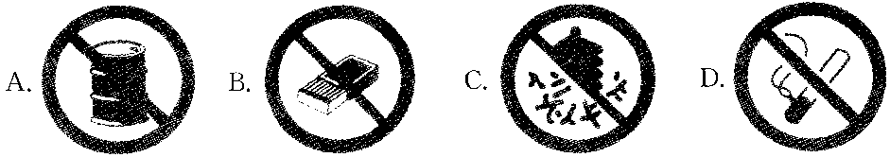
2．某校正在创建无烟型校园，你认为在校园内应张贴的标志是
3. 通常情况下是一种气体，它的一个分子由两个原子构成，一切生命活动离不开它，火苗遇到它窜的高……。它是
A．二氧化碳 B．氮气 C．氧气 D．水蒸气
4．某饮料的主要成分为脂肪、蛋白粉、钾、钙等。该饮料不能为人体补充的营养素是
A．蛋白质 B．维生素 C．无机盐 D．油脂
5．下列哪组气体都属于空气污染物
A．CH₄、CO₂、H₂ B．CO₂、HCl、N₂
C．SO₂、CO、NO₂ D．HCl、N₂、O₂
6．在实验操作考查中，小明抽到的题目是“二氧化碳的制取、收集和验满”。下图是他的
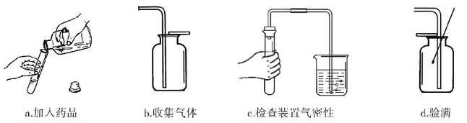
主要实验步骤，其中操作有误的是

7．化学实验过程中，下列对意外事故的处理方法错误的是
A．洒在桌面上的酒精燃烧起来，立即用湿抹布或沙子盖灭
B．稀酸飞溅到皮肤上，立即用大量的水冲洗，再涂上3%～5%的小苏打溶液
C．碱液洒在衣服上，用水冲洗后，再涂上硫酸溶液
D．误服氯化钡溶液，立即喝大量鲜牛奶或鸡蛋清
8.下图是某个化学反应的微观模拟示意图。从图中获得的有关信息不正确的是
反应前 反应后

表示一种原子，
表示另一种原子
A．反应前后原子的个数不变 B．该反应为置换反应
C．化学反应中分子可分为原子 D．反应前是混合物，反应后是纯净物
9. 某同学对家中的一些食品及生活用品进行了pH测定，结果如下图：

pH
3
4
5
7
8
9
10
6
食醋
葡萄汁
酱油
西瓜汁
牛奶
玉米粥
牙膏
皮蛋
pH
3
4
5
7
8
9
10
6
pH
3
4
5
7
8
9
10
6
葡萄汁
酱油
西瓜汁
牛奶
玉米粥
牙膏
葡萄汁
酱油
西瓜汁
葡萄汁
以下说法正确的是
A．食醋可以除去皮蛋的涩味 B．牙膏是中性物质
C．酱油显碱性，可以使酚酞变红色 D．胃酸过多的人宜多吃葡萄
10.下列关于常用消毒剂的叙述中，正确的是
A．高锰酸钾（KMnO₄）是氧化物
B．H₂O₂中氢元素的质量分数为11.1%
C．次氯酸钠（NaClO）中氯元素的化合价为-1价
D．过氧乙酸的化学式为C₂H₄O₃，其碳、氢、氧三种元素的质量比为6:1:12
11．根据金属活动性顺序分析，下列描述或判断错误的是
A．铜活动性不强，故铜不能与硝酸银溶液反应得到金属银
B．在氧气中灼烧时，铁丝比铜丝反应剧烈
C．与同种盐酸反应时，锌片比铁片反应剧烈
D．常温下，在空气中金属镁比铁容易氧化
12．下列做法符合社会主义新农村建设要求的是
A.为了提高农作物产量，大量使用农药和化肥 B.积极推广沼气和太阳能的使用
C.采用焚烧的方法处理农作物秸秆和垃圾 D.随意丢弃使用过的废旧塑料薄膜
13．右图是某同学鉴别NH₄HCO₃、NH₄C1、KCl三种化肥的过程，其中试剂甲和乙分别
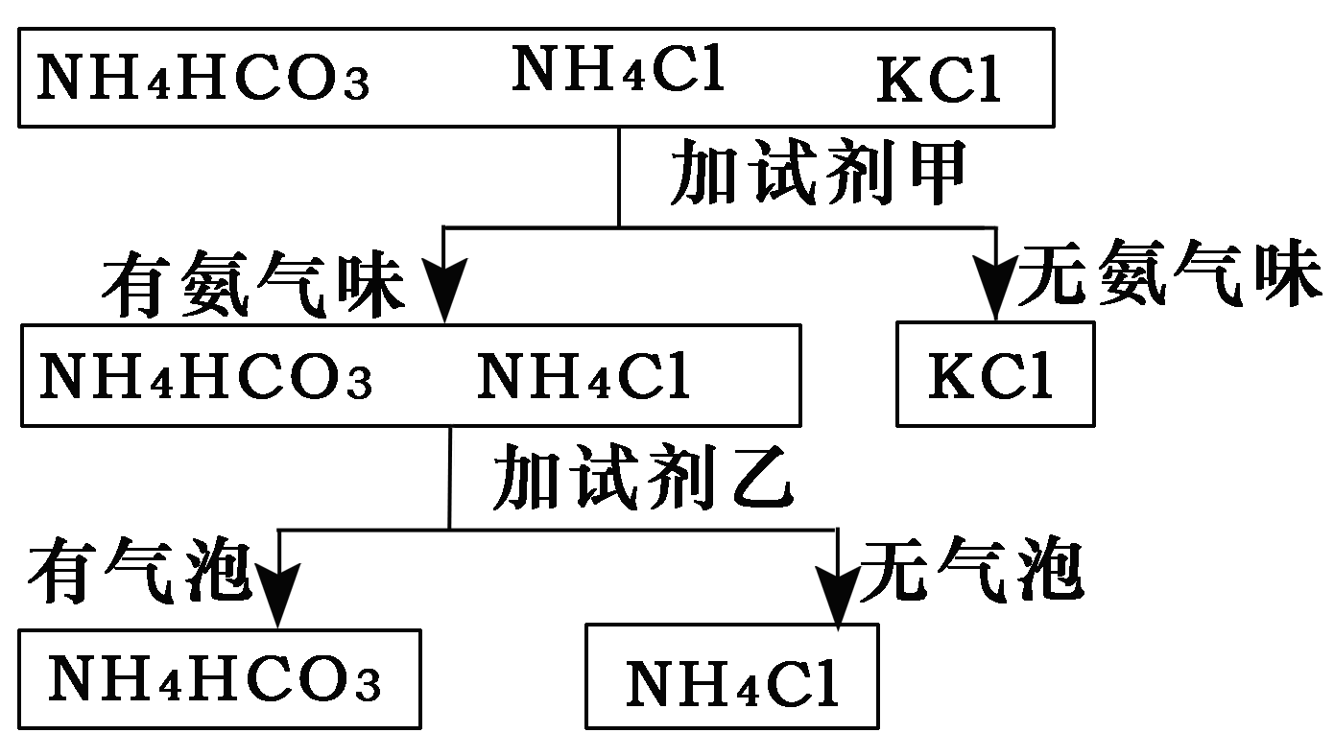
可能是
A．甲：熟石灰； 乙：稀盐酸
B．甲：水； 乙：氢氧化钠溶液
C．甲：氢氧化钠溶液； 乙：水
D．甲：稀盐酸； 乙：氯化钠溶液
14．在一密闭容器中，有甲、乙、丙、丁四种物质，在一定的条件下充分反应，测得反应前后各物质质量如下表：
物质 | 甲 | 乙 | 丙 | 丁
反应前质量(g) | 8 | 1 | 36 | 10
反应后质量(g) | 待测 | 20 | 0 | 31
反应后，甲的“待测”值应为
A．10 B．8 C．4 D．0
第Ⅱ卷（非选择题 共52分）
二、填空、简答题（本题包括1小题，共20分）
15．根据题意填写下列空格：
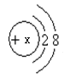
(1)某微粒的结构示意图为 ，若X等于11，则该微粒表示________（填“阳”
或“阴”）离子。在N、N₂、2N₂三种符号中，只表示微观意义，而不表示宏观意义的是
(2)构成物质的基本微粒有分子、原子、离子。氯化钠是由 构成的；水是由 构成的；金（Au）是由 构成的。
(3)有下列物质：CO₂ 、CO 、H₂ 、CH₄ ，其中通入紫色石蕊溶液，溶液变红的是___________， 最理想的燃料是__________，属于有机物的是__________。
(4)加钙牛奶中的“钙”是指 （填“元素”或“原子”），身体中一旦缺钙，可能患
有的疾病是 （填“骨质疏松”或“贫血”）。
(5)通过晾晒海水或煮盐井水、盐湖水等方法，均可得到含有较多杂质的粗盐，这种方
法属于__________变化(填“物理”或“化学”)。粗盐经过__________、过滤、__________
可得到初步提纯，再通过化学方法获得精盐。
(6)某同学用提取的精盐配制100g质量分数为11.7%的氯化钠溶液，请你参与完成：
①计算：氯化钠的质量为 g，水为 g。
②称量：用托盘天平称量，氯化钠应放在 （填“左盘”或“右盘”）。
③溶解：用量筒来量取所需的水（水的密度为1g/cm³），量筒的规格是 （从下列中选用：10mL、25 mL、50 mL、100 mL）。量取液体时，量筒必须放平，视线与液体的_________ 保持水平。溶解氯化钠要用到玻璃棒，其作用是 。
④反思：若称取的氯化钠中含有水分，则所配制的溶液溶质质量分数会 （填“偏大”、“偏小”或“无影响”）。
三、实验、探究题（本题包括2小题，共24分）
16．（14分）下列A ~ F是初中化学中的六个实验装置，请按要求填空：
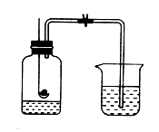
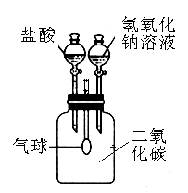
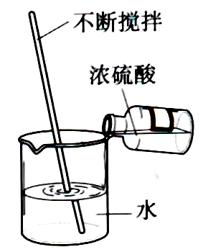
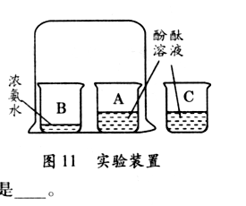
D、测定空气中
氧气含量
足量
红磷
F、确认CO₂与NaOH
发生化学反应
B、浓硫酸的稀释
浓硫酸
水
C、证明分子是
不断运动的
酚酞
试液
浓氨水
①
②
③
A、电解水

E、洗气瓶
a
b

（1）A实验试管2中产生的气体是 ，试管1和2产生气体的体积比约为 。

（2）C实验中烧杯③的作用是 。
（3）D实验说明氧气的体积约占空气的 ，下列操作不妥的是 。
①检查装置气密性 ②实验前夹紧止水夹
③冷却后再打开止水夹 ④选用教室内的空气
（4）若用E装置除去O₂中的水蒸气，该液体试剂为 ；医院还用此装置来观
察给病人输氧情况，导管 （填“a”或“b”） 应连接病人吸氧气的塑胶管。

（5）F实验中，气球的变化情况是先 ，后 。写出导致气球变化的
化学方程式 ， 。
（6）上述实验中不能达到实验目的是 （填字母）。
17．（10分）某化学兴趣小组对一包干燥的红色粉末组成进行探究。请你参与并回答有关问题。
【教师提醒】它由Cu 、Fe₂O₃二种固体中的一种或两种组成。
【提出猜想】红色粉末可能的组成有：①只有Cu；②只有 ；③是Cu 、Fe₂O₃的混合物
【资料获悉】Cu在FeCl₃溶液中发生反应：2FeCl₃＋Cu == 2FeCl₂＋CuCl₂
【实验探究】
（1）甲同学取少量红色粉末于试管中，滴加足量稀盐酸，振荡后观察，发现固体全部
溶解。甲同学认为可以排除猜想中的①和③，而乙同学认为只能排除猜想①，你认为
的观点正确（填“甲”或“乙”）。
（2）丙同学为进一步确定红色粉末的组成，称取该粉末5.0g装入硬质玻璃管中，按
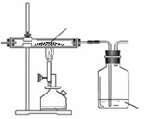
右下图在通风橱中进行实验。开始时缓缓通入CO气体，过一段时间后再加热使其充分反应。待反应完全后，停止加热，仍继续通CO气体直至玻璃管冷却。反应前后称量相关装置和物质的总质量，其数据如下表：
红色粉末
少量澄清石灰水
CO

A
B
【交流讨论】
 | 反应前 | 反应后
Ⅰ  组 | 玻璃管和红色粉末的总质量为37.3 g | 玻璃管和固体物质的总质量为36.1 g
Ⅱ  组 | 洗气瓶和所盛溶液的总质量为180.0 g | 洗气瓶和瓶中物质  的总质量为183.1 g
（1）在装置A中先通CO气体的作用是 。
（2）应该选择 组的实验数据计算来确定红色粉末的组成。最终计算结果表明：该红色粉末的组成是猜想中的第 组（填序号）。
（3）写出A装置中发生反应的化学方程式 ；实验中观察到A装置中的现象为 。
（4）为了防止溶液倒吸，本实验停止加热前是否需要先断开A和B的连接处？
（填“需要”或“不需要”），理由是 。
【反思评价】丁同学指出：从环保角度，上图装置有严重不足之处。你认为应该如何改进？ 。
四、计算题（本题包括1小题，共8分）
18．（8分）某兴趣小组为测定实验室中一瓶久置的过氧化氢溶液中溶质的质量分数，实验测得相关数据如下图所示：
+
二氧化锰
1.0 g
过氧化氢溶液68.0 g
剩余的混合物
67.4 g

至质量不再减轻

（1）剩余的混合物中二氧化锰的质量为 g，反应生成氧气的质量为 g。
（2）计算该过氧化氢溶液中溶质质量分数。
（3）实验表明硫酸铜溶液在该反应中也能起到二氧化锰的作用。若用5.6g无水硫酸
铜代替二氧化锰进行本实验，计算剩余的溶液中溶质的质量分数。
（硫酸铜全部溶于水，计算时保留到0.1%）



